《河北地质大学学报》论文模版
一、文字及标题样式
Title in English:（所有实词的首字母均大写，Times New Roman，三号，加粗，中英文题名须一致）
中文标题（一般不超过25个汉字，必要时可加副标题，宋体，三号，加粗）
王XX¹，李XX^{2a}，王 X^{2b}（楷体，五号；名字三个字紧排，二个字中间空一个汉字符；不同作者之间用“，”隔开；单位序号标注在名字的右上角以逗号隔开）
WANG Gang¹, LI Baihua², WANG Xin²（字体Times New Roman，五号，姓在前，全用大写，名第 1个字母用大写，其余为小写，以逗号隔开）
1. 石家庄铁道大学 研究生院，河北 石家庄 050043；2. 河北地质大学 a. 研究生学院、b. 地球科学学院，河北 石家庄 052161（仿宋，五号，“单位全称 ，省 市 邮编”，中文单位可保留至二级单位，若有多个二级单位，可合并）
1. Shijiazhuang Tiedao University, Shijiazhuang 050043, China; 2. Hebei GEO University, Shijiazhuang 050031, China（Times New Roman，五号，“单位，市 邮编，国家”，英文单位只保留一级单位）
摘要：摘要应包括研究目的、方法、结果、结论4要素，300字左右，摘要一般不列序号，分层次陈述即可。（标题“摘要：”为黑体，五号；摘要内容中文宜用宋体，五号，英文和数字用Times New Roman，五号；摘要中避免使用“本文”“本研究”等作主语）
关键词：…；…；…；…；…
（标题为黑体，五号；内容为宋体，五号，4~6个，分号隔开，规范词，有检索意义）
中图分类号：PXX 文献标识码：A 文章编号：编辑部自定义
（标题为黑体，内容为Times New Roman，五号，中图分类号可登录http://ztflh.xhma.com/查询）
Abstract: (Times New Roman，五号，投稿前请检查英文语法)
Keywords: (Times New Roman，五号，与中文一一对应，除专有名词外，请均小写，用英文半角分号加空格“; ”隔开)
来稿日期：202X-XX-XX
基金项目：需与文章内容相关，基金项目类别名称（编号），例：国家自然科学基金项目（U2444208，42002156）；陕西省教育厅科学研究计划项目（23JK0336）
作者简介：（介绍第一作者。请特别注意补充籍贯信息；如：王XX（1972—），男，少数民族，山东泗水人（省县），XX专业博士、职称、硕士生导师，主要研究方向为XXXX。
通信作者：张XX（1972—），男，少数民族，山东泗水人（省县），XX专业博士、副教授，主要研究方向为XXXX；e-mail：*******@***.**。
（标题为黑体，小五号；内容部分中文用仿宋，数字和英文用Times New Roman，小五号；基金项目、作者简介等信息不用插入页脚（删去脚注），置于英文关键词之下即可）
正文部分
文章正文请通栏排版，除标题、插图和表格外，单倍行距；中文用宋体，五号，数字与英文用Times New Roman, 五号。
0(加粗Times New Roman，小四号) 引言（黑体，小四号）（单倍行距，段前段后各0.5行）（数字与标题之间空两格）（引言可加标题也可不加，若加标题“引言”则须加编号“0”）
引言应概述前人在该领域内所做的相关工作，总结前人工作的优势和局限（不足、空白），指出本研究工作与他人的异同、重点及期望在哪些方向上取得成果和突破，并给出相关参考文献。
插入参考文献时采用顺序编码法。按出现的先后顺序数字标注于引用内容右上方，出现作者名时标注在姓名右上方^{[1]}……；同一文献多次标注仍标注首次出现的顺序号^{[1]}。若遇连续序号，可在起讫序号中间加“-”表示^{[2-6]}，若某一问题使用了多篇文献说明，将各文献的序号在一个方括号内全部列出，中间加逗号^{[2-3,5,7-9]}。
1(加粗Times New Roman，小四号) 一级标题（黑体，小四号）
1.1(Times New Roman，五号字体) 二级标题（楷体，五号）（数字与标题之间空两格）
1.1.1(Times New Roman，五号字体) 三级标题（仿宋，五号）（数字与标题之间空两格）
3级以上可用1），2），3）分章节，论文标题一般不宜超过4级。
二、图件格式
1）插图宜紧置于首次提及该图编号的正文之后，先见文字后见图，所有图件都需在正文中引用，全文按图1、图2等顺序编排。
2）所有图表标题必须有英文对照，图1为Fig. 1，表1为Table 1。
3）图中的中文汉字用宋体，数字和字母统一用Times New Roman字体。
4）坐标曲线图的标目分别置于横纵坐标的外侧，居中排。当标目同时用量和单位表示时，我刊以“量的符号或名称/单位符号”表示，如“距离/m”和“w(SiO₂)/%”，度数特例加括号，如内摩擦角φ/(°)；复合单位时用“/()”，如密度ρ/(kN∙m⁻³)，物理量的符号用斜体字母表示，单位的符号用正体字母表示。
5）坐标轴上的刻度线应在坐标轴的内侧。
6）涉及国界、省市县等行政区域边界的图应使用标准地图，并在图的左下角标注审图号（标准地图获取方式请访问自然资源部标准地图服务网站）。
7）地质图须有线段比例尺和方向，地质图尽量采用国际标准的花纹表示。

示例1：
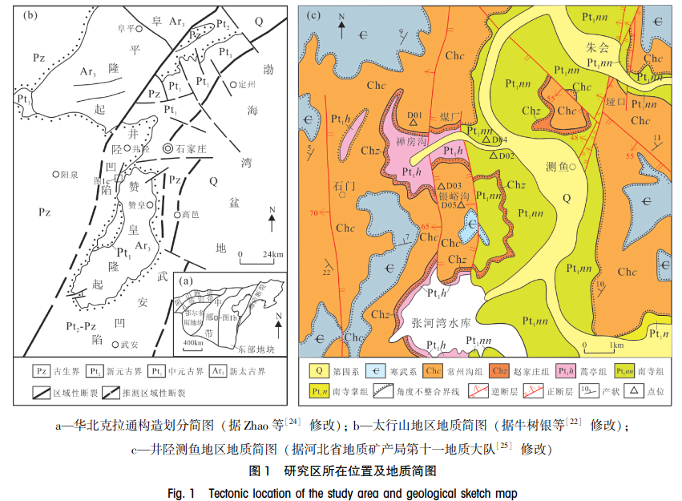
示例2：
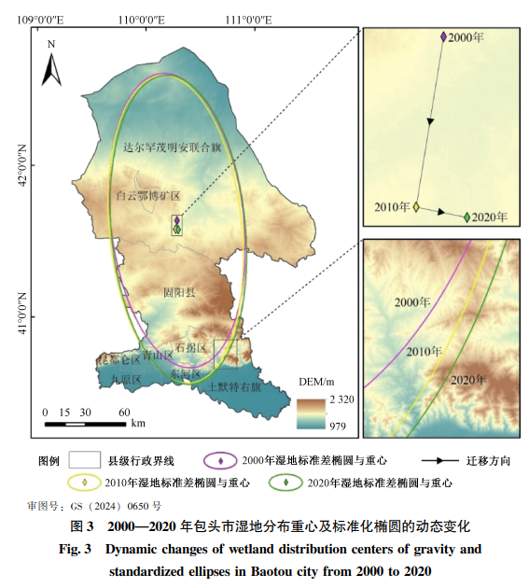
示例3：
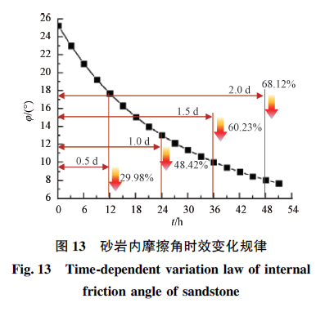
三、表格
1）表格宜紧置于首次提及该表编号的正文之后，先文后表，全文按表1、表2等顺序编排。
2）正文中的表格一律采用三线表。表格名称标注在表格上方，中英文对照，汉字为小5号黑体，英文为小5号，Times New Roman，左对齐。表中内容字体为6号，汉字用宋体，数字与英文用 Time New Roman。
3）表头内容居中，用符号表示物理量和单位时，采用物理量/单位的形式标记，且物理量的符号用斜体字母表示，单位的符号用正体字母表示，如H/m，μ/(m·s⁻¹)等，全表一致的单位移到表格右上角右对齐。
4）表身内容一般采用左对齐，数字按位数排列除外。表内数据要求同一指标有效位数一致，字符和数据应与文字一致。表内“—”表示未测试或无此项，“0”表示实测结果为零。
示例：
表3 Y气田花港组H3储层压汞孔喉结构分析表
Table 3 Analysis table of mercury pore throat structure in H3 reservoir layer of Huagang Formation in Y Gas Field
井名 | 砂层组 | 样品数 | 最大汞饱和度/% | 退汞效率/% | 排驱压力/MPa | 中值压力  /MPa | 孔喉半径/μm
 |  |  |  |  |  |  | 最大值 | 平均值 | 中值
1井 | H3 | 34 | 73.2~99.8 | 12.9~32.7 | 0.01~0.80 | 0.17~2.93 | 0.62~18.15 | 0.34~11.68 | 0.25~4.42
2井 | H3 | 2 | 83.3~88.8 | 21.9~25.3 | 0.30~0.50 | 1.50~2.02 | 0.94~0.96 | 0.50~0.52 | 0.36~0.49
4井 | H3 | 24 | 69.1~92.8 | 21.7~42.6 | 0.20~1.50 | 1.33~21.6 | 0.25~1.31 | 0.13~0.68 | 0.03~0.55
5井 | H3 | 28 | 73.4~99.9 | 15.5~37.4 | 0.01~0.80 | 0.35~4.92 | 0.50~18.55 | 0.25~10.72 | 0.15~2.11
注：表注小五号字体，首行缩进2字符。
四、 数字、符号、公式
1）大于999的整数和多于3位数的小数，均宜采用三位分节法分节，即千分位空一格，如写作1 000、0.000 1。全文的小数位数尽量统一，最多保留3位小数（特殊情况可保留4位、5位……）。位数过多的数字用科学计数法表示，例：-9.300×10⁻⁵。
2）连续性数据分组时，每组数据的量值范围应准确表示，如长度0~20 m平均分成4组，应写作0~<5 m、5~<10 m、10~<15 m、15~<20 m，也可写作[0,5）m、[5,10）m、[10,15）m、[15,20）m，但不应写作0~5 m、5~10 m、10~15 m、15~20 m。
3）有关地层名称和地质时代，须按全国地层委员会《中国地层指南》的规定处理，字母必须分清大小写、正、斜体，上下角标的位置要规范；生物类群名称须注意正斜体。常见岩石、矿物名称符号的书写要规范统一，如火山岩缩写为斜体，变质岩和沉积岩缩写为正体。
4）关于短横线“−”、一字线“—”、波浪线“~”的用法：①复合单词、词组用短横线“-”表示为一整体，如应力-应变；间隔年月日，如2025-03-21。②当表示地域、方向、时间、地质年代或地层范围时用一字线“—”连接前后短语，如1998—2011年、北东—南西向、新太古代早期—中太古代晚期。③数值范围（非时间概念）用波浪线“~”，如20~40 g、5 ~10 cm。
5）数学公式应另起一行居中排，全文按顺序编号并括起来；连续编码并置于右侧，公式中出现的符号要按顺序逐个用准确、简洁的语句解释其物理意义。公式及公式中的符号说明尽量接排以节省版面，例如：m/V优于，指数函数expt优于e^{t}。公式的主体应排在同一水平线上。注：①公式（图、表）中所有变量斜体，常量或代号用正体，化学元素C、H、O、N、S、P等也用正体。②公式字体大小同正文一致。③同一参数只能用同一符号表示；不同参数不能用同一符号表示。④在一篇论文中，同一符号不应既表示一个物理量，又表示其对应的数值。
例： $\begin{aligned} v=l/t \left(1\right)\end{aligned}$
式中：v为匀速运动质点的速度的数值，单位km/h；l为运行距离的数值，单位m；t为时间间隔的数值，单位s。
五、量和单位
量和单位的书写应符合规范GB3100~3102—1993《量和单位》的要求，一个符号代表一个物理量，切勿重复定义（尤其是文章有多个公式，需定义多个物理量时），也勿漏说明，并做到全文一致，文图、文表一致。
1）使用规范的量名称和量符号
量符号书写一般为斜体，pH、Eh等除外。量符号的主符号为单个拉丁字母或希腊字母，必要时可加下标或其他说明标记。注：①物理量使用下标时，当下标表示的是某种说明性缩写字时采用正体，如V_{min}（min表示最小）、动能E_{k}（k表示动的）；当下标表示的是变量时，用斜体，如Z_{i}(i=1,2…)。
②英文组合词的首字母缩写词不能代替量符号，例如归一化植被指数（Normalized Difference Vegetation Index，NDVI），NDVI不能代替量符号，可以重新设变量X，用“X_{NDVI}”代替；或用组合词中主题词的大写首字母代替，如“I_{NDV}”。
2）使用法定计量单位和符号
不使用已废弃的法定计量单位，对ppm、ppb等缩写，宜采用10的乘方形式替代。单位符号均采用正体，使用规范的国际符号。如“年”作为时间量词时，使用国际单位符号a；“天”作为时间量词时，使用国际单位符号d；小时、分钟、秒的国际单位符号为h、min、s。
注：①注意单位大小写书写是否正确，尤其是图表中，米“m”不可写作“M”,千克“kg”不可写作“Kg”。
②表达量值时，物理量的数值与单位之间必须有空格，如100 m、20 g；文中数值（包括图中坐标轴刻度值）的千分位需加空格，如1 200 g、0.156 2 g。
六、 参考文献
参考文献一般为引用已公开发表的文献，著录要真实，引用要合理，引用数量不少于20篇，尽量多引用近5年的参考文献。格式参考国家标准GB/T 7714—2025《信息文献 参考文献著录规则》。
1.普通图书
主要责任者.书名[M].其他责任者.版本.出版地:出版者,出版年:引文页码.
[1]张伯伟.全唐五代诗格汇考[M].南京：江苏古籍出版社，2002：288. （注明出版社城市名）
[2]扬奎斯特，萨金特.递归宏观经济理论[M].杨斌，王忠玉，陈彦斌，等，译. 2版. 北京：中国人民大学出版社，2010：798.
[3]Peebles P Z Jr. Probability, random variables,and random signal principles[M].4th ed.New York: McGraw-Hill, 2001.（作者名首字母大写）
[4]Abadia O M, Conkey M W, McDonald J. Deep-time images in theage of globalization: rock art in the 21 st century[M/OL]. Springer Cham, 2024. https://doi.org/10.1007/978-3-031- 54638-9.（电子资源必须有获取和访问路径）
2．期刊
作者.题目[J].刊名,年,卷(期):起止页码.
[1]陶仁骥. 密码学与数学[J].自然杂志，1984，7(7)：520-527. （卷可省略；括号中的期须注明；页码须注明）
[2]Duffee L, Aikenhead G. Curriculum change, student evaluation and teacher[J]. Science Education, 1992,76(5):493-506. （作者名首字母大写；刊名全称，卷须注明；括号中的期可省略；页码须注明）
[3]王利平，王福新, 刘洪. 过冷大水滴环境粒径分布模拟方法研究进展[J]. 航空学报，2024，45（增刊1)：730570.（中文期刊增刊用“增刊”）
3．学位论文
作者. 题目[D]. 学位授予单位所在地:学位授予单位,学位授予年: 引文页码.获取和访问路径.
[1] 王琦.融合星载GNSS-R 和 SAR 数据的高时空分辨率土壤湿度反演方法研究[D]. 武汉：武汉大学，2022：87.（须注明学校所在城市）
[2] Sun M. A study of helicopter rotor aerodynamics in ground effect[D]. Princeton: Princeton University, 1983.
4．会议录
作者. 题目[C] //会议名称，会议年份：引文页码.获取和访问路径.
- 李妍，王莹.医疗机构保洁人员“一前五后”手卫生干预效果研究[C]//中华预防医学会医院感染控制分会第 31次全国医院感染学术年会，2022：2.
- Wang Shanshan. Application of improved SOM neural network in intelligen tauditing of hospital financial-vouchers[C/OL]//2022 6th Asian Conference on Artificial Intelligence Technology,2022:2.https://ieeex-plore.iee.org/document/10137867.DOI:10.1109/ACAIT56212.2022.10137867.
5．科技报告
作者. 题名：报告编号[R].发布日期：引文页码。获取和访问路径.
[1]中国互联网络信息中心．第 29次中国互联网络发展状况统计报告[R/OL].2012-01-16.
https://www.cnnic.net.cn/NMediaFile/old_attach/Po20120612484958777344.pdf.
[2]汤万金，杨跃翔，刘文，等.人体安全重要技术标准研制最终报告：7178999X-2006BAK04A10/10.2013[R/OL].2013-09-30.http://www.nstrs.cn/xiangxiBG.aspx?id=41707.
[3] Calkin D E，Ager A A, Thompson M P, et al. A comparative risk assessment framework for wildland fire management: the 20l0 cohesive strategy science report: RMRS-GTR-262[R/OL]. 2011: 8-9. https://www.fs.usda.gov/rm/pubs/rmrs_gtr262.pdf.
6. 国家标准，行业规范
标准编号 标准名称[S].获取和访问路径.
[1]NB/T 10386—2020 水电工程水温实时监测系统技术规范[S].
[2]GB/T 3792—2021 信息与文献 资源描述[S].
[3]IEC/IEEE 61636-1:2021 Software interface for maintenance information collection and analysis (SIMICA):exchanging test results and session information via the eXtensible Markup Language (XML)[S].
[4]GB/T 20090.16—2016 信息技术 先进音视频编码第16部分：广播电视视频[S/OL]. http://c.gb688.cn/bzgk/gb/showGb?type=online&amp;hcno=1D4AC2D4256C8DE7E0AA286CA7649300.
7．专利
专利申请者/所有者.题名：专利申请号[S].公告（公开日期）：引文页码.获取和访问路径.
[1] 邓一刚.全智节能电器：CN200610171314.3[P].2008-01-16:8-9.
8．网站、网页
主要责任者.题名[文献类型标识/文献载体标识].（创建或修改日期）[引用日期].获取和访问路径.
[1]中国国家博物馆[EB/OL].[2025-05-06].https://www.chnmuseum.cn/.
[2]高等教育文献保障系统.馆际互借与文献传递服务[EB/OL].[2025-06-21].http://home. calis.edu.cn/pages/list.html? id=4101e184-7f64-4798-a5e1-8e37aa6994fc.
[3]Zotero.[Zotero download][CP/OL].[2024-04-08].https://www.zotero.org/download/.
9．预印本
主要责任者.题名.[PP/OL].版本.出版平台（创建或修改日期）[引用日期].获取和访问路径.
[1]肖玲，张雪，王永. 数据要素的统计测算方法探究[PP/OL].PSSXiv（2024-07-02）[2024-09-30].https://zsyb.cn/abs/202408.01096.CSTR:32012.36.PSSXiv.202408.01096.
[2] Jenkins S D, Ruostekoski J. Controlled manipulation of light by cooperative response of atoms in an optical lattice[PP/OL]. V2. (2012-03-18)[2020-06-24]. https://doi.org/10.48550/ arXiv.1112.6136.
10．非正式公开文献
非公开非正规参考文献，请作为注释，不宜作为参考文献,请以尾注的形式呈现，放在结论后、参考文献前，标注序号形式为：①、②、……
注释：
①数据来源于《2024年中国自然资源公报》，https://gi.mnr.gov.cn /202503/t20250314_ 2881937.html。
②数据来源于世界知识产权组织(WIPO)，https://www. wipo.int/publications/zh/series/index. jsp?id=35。

